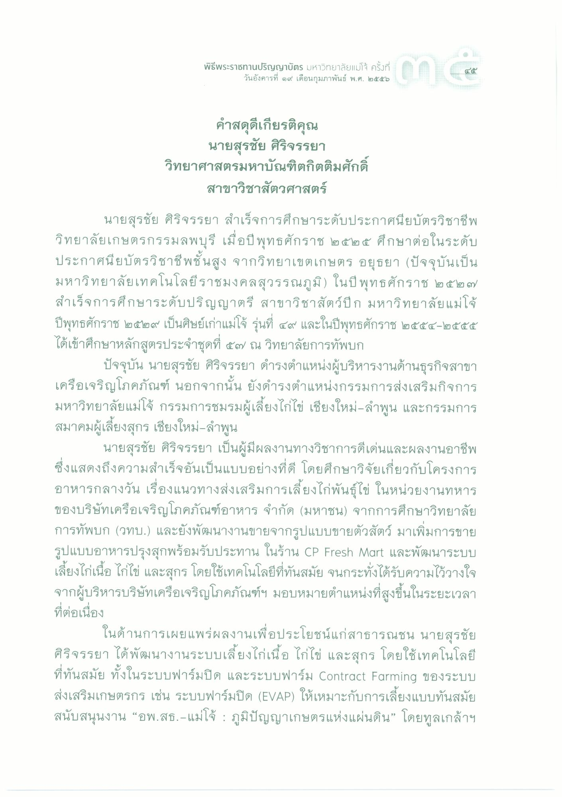
พิธีพระรารทานปริญญาบัตร มหาวิทยาลัยแม่โจ้ ครั้งที่
วันอังคารที่ ๑๙ เดือนกุมภาพันธ์ พ.ศ. ๒๕๕๖
คําสดุดีเกียรติคุณ
นายสุรชัย ศิริจรรยา วิทยาศาสตรมหาบัณฑิตกิตติมศักดิ์
สาขาวิชาสัตวศาสตร์ นายสุรชัย ศิริจรรยา สําเร็จการศึกษาระดับประกาศนียบัตรวิชาชีพ วิทยาลัยเกษตรกรรมลพบุรี เมื่อปี พุทธศักราช ๒๕๒๕ ศึกษาต่อในระดับ ประกาศนียบัตรวิชาชีพชั้นสูง จากวิทยาเขตเกษตร อยุธยา (ปัจจุบันเป็น มหาวิทยาลัยเทคโนโลยีราชมงคลสุวรรณภูมิ) ในปีพุทธศักราช ๒๕๒๗ สําเร็จการศึกษาระดับปริญญาตรี สาขาวิชาสัตว์ปีก มหาวิทยาลัยแม่โจ้ ปีพุทธศักราช ๒๕๒๙ เป็นศิษย์เก่าแม่โจ้ รุ่นที่ ๔๙ และในปีพุทธศักราช ๒๕๕๔-๒๕๕๕ ได้เข้าศึกษาหลักสูตรประจําชุดที่ ๕๗ ณ วิทยาลัยการทัพบก
ปัจจุบัน นายสุรชัย ศิริจรรยา ดํารงตําแหน่งผู้บริหารงานด้านธุรกิจสาขา เครือเจริญโภคภัณฑ์ นอกจากนั้น ยังดํารงตําแหน่งกรรมการส่งเสริมกิจการ มหาวิทยาลัยแม่โจ้ กรรมการชมรมผู้เลี้ยงไก่ไข่ เชียงใหม่-ลําพูน และกรรมการ สมาคมผู้เลี้ยงสุกร เชียงใหม่-ลําพูน
นายสุรชัย ศิริจรรยา เป็นผู้มีผลงานทางวิชาการดีเด่นและผลงานอาชีพ ซึ่งแสดงถึงความสําเร็จอันเป็นแบบอย่างที่ดี โดยศึกษาวิจัยเกี่ยวกับโครงการ อาหารกลางวัน เรื่องแนวทางส่งเสริมการเลี้ยงไก่พันธุ์ไข่ ในหน่วยงานทหาร ของบริษัทเครือเจริญโภคภัณฑ์อาหาร จํากัด (มหาชน) จากการศึกษาวิทยาลัย การทัพบก (วทบ.) และยังพัฒนางานขายจากรูปแบบขายตัวสัตว์ มาเพิ่มการขาย รูปแบบอาหารปรุงสุกพร้อมรับประทาน ในร้าน CP Fresh Mart และพัฒนาระบบ เลี้ยงไก่เนื้อ ไก่ไข่ และสุกร โดยใช้เทคโนโลยีที่ทันสมัย จนกระทั่งได้รับความไว้วางใจ จากผู้บริหารบริษัทเครือเจริญโภคภัณฑ์ฯ มอบหมายตําแหน่งที่สูงขึ้นในระยะเวลา ที่ต่อเนื่อง
ในด้านการเผยแพร่ผลงานเพื่อประโยชน์แก่สาธารณชน นายสุรชัย ศิริจรรยา ได้พัฒนางานระบบเลี้ยงไก่เนื้อ ไก่ไข่ และสุกร โดยใช้เทคโนโลยี ที่ทันสมัย ทั้งในระบบฟาร์มปิด และระบบฟาร์ม Contract Farming ของระบบ ส่งเสริมเกษตรกร เช่น ระบบฟาร์มปิด (EVAP) ให้เหมาะกับการเลี้ยงแบบทันสมัย สนับสนุนงาน “อพ.สธ. - แม่โจ้ : ภูมิปัญญาเกษตรแห่งแผ่นดิน” โดยทูลเกล้าฯ

